Załącznik do rozporządzenia Ministra Rolnictwa i Rozwoju

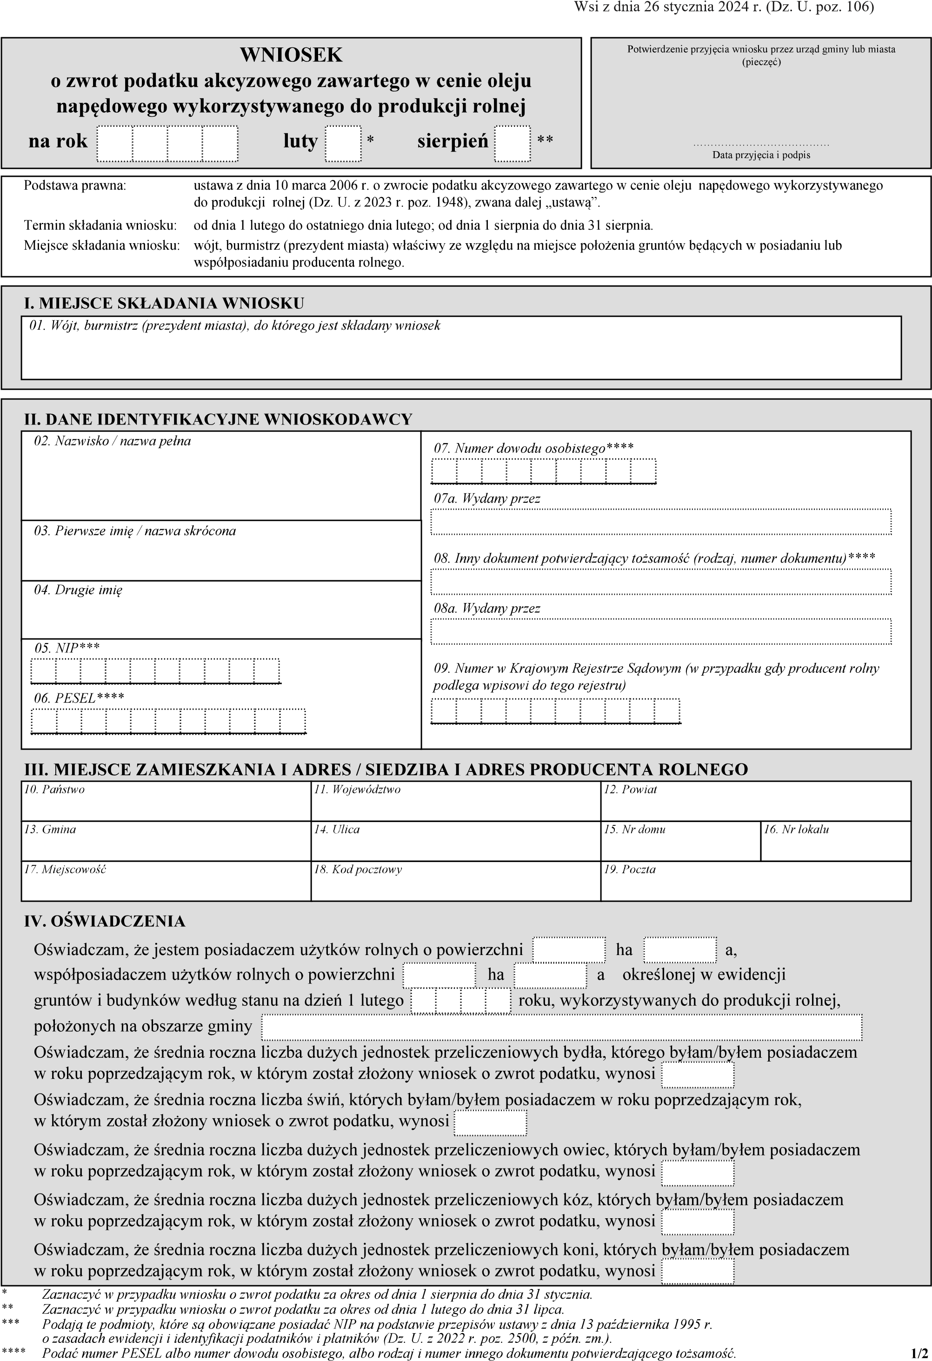

Należy wpisać liczbę jednostek przeliczeniowych odpowiednio bydła, świń, owiec, kóz, koni – zgodnie z dokumentem z AGENCJI RESTRUKTURYZACJI I MODERNIZACJI ROLNICTWA

Należy wpisać WSPÓWŁASNĄ powierzchnię UŻYTKÓW ROLNYCH (hektary fizyczne bez nieużytków, gruntów pod wodami oraz lasów można je znaleźć w nakazie podatkowym na 2024 r. na końcu tabeli dot. podatku rolnego) – współwłaściciele muszą złożyć podpisy na 2 stronie wniosku (nie dotyczy współmałżonków).

Należy wpisać WŁASNĄ powierzchnię UŻYTKÓW ROLNYCH (hektary fizyczne bez nieużytków, gruntów pod wodami oraz lasów; można je znaleźć w nakazie podatkowym na 2024 r. na końcu tabeli dot. podatku rolnego)

Należy wpisać dane osobowe i adresowe WŁAŚCICIELA GRUNTÓW (zgodnie z danymi zawartymi w ewidencji gruntów i budynków oraz w księdze wieczystej)

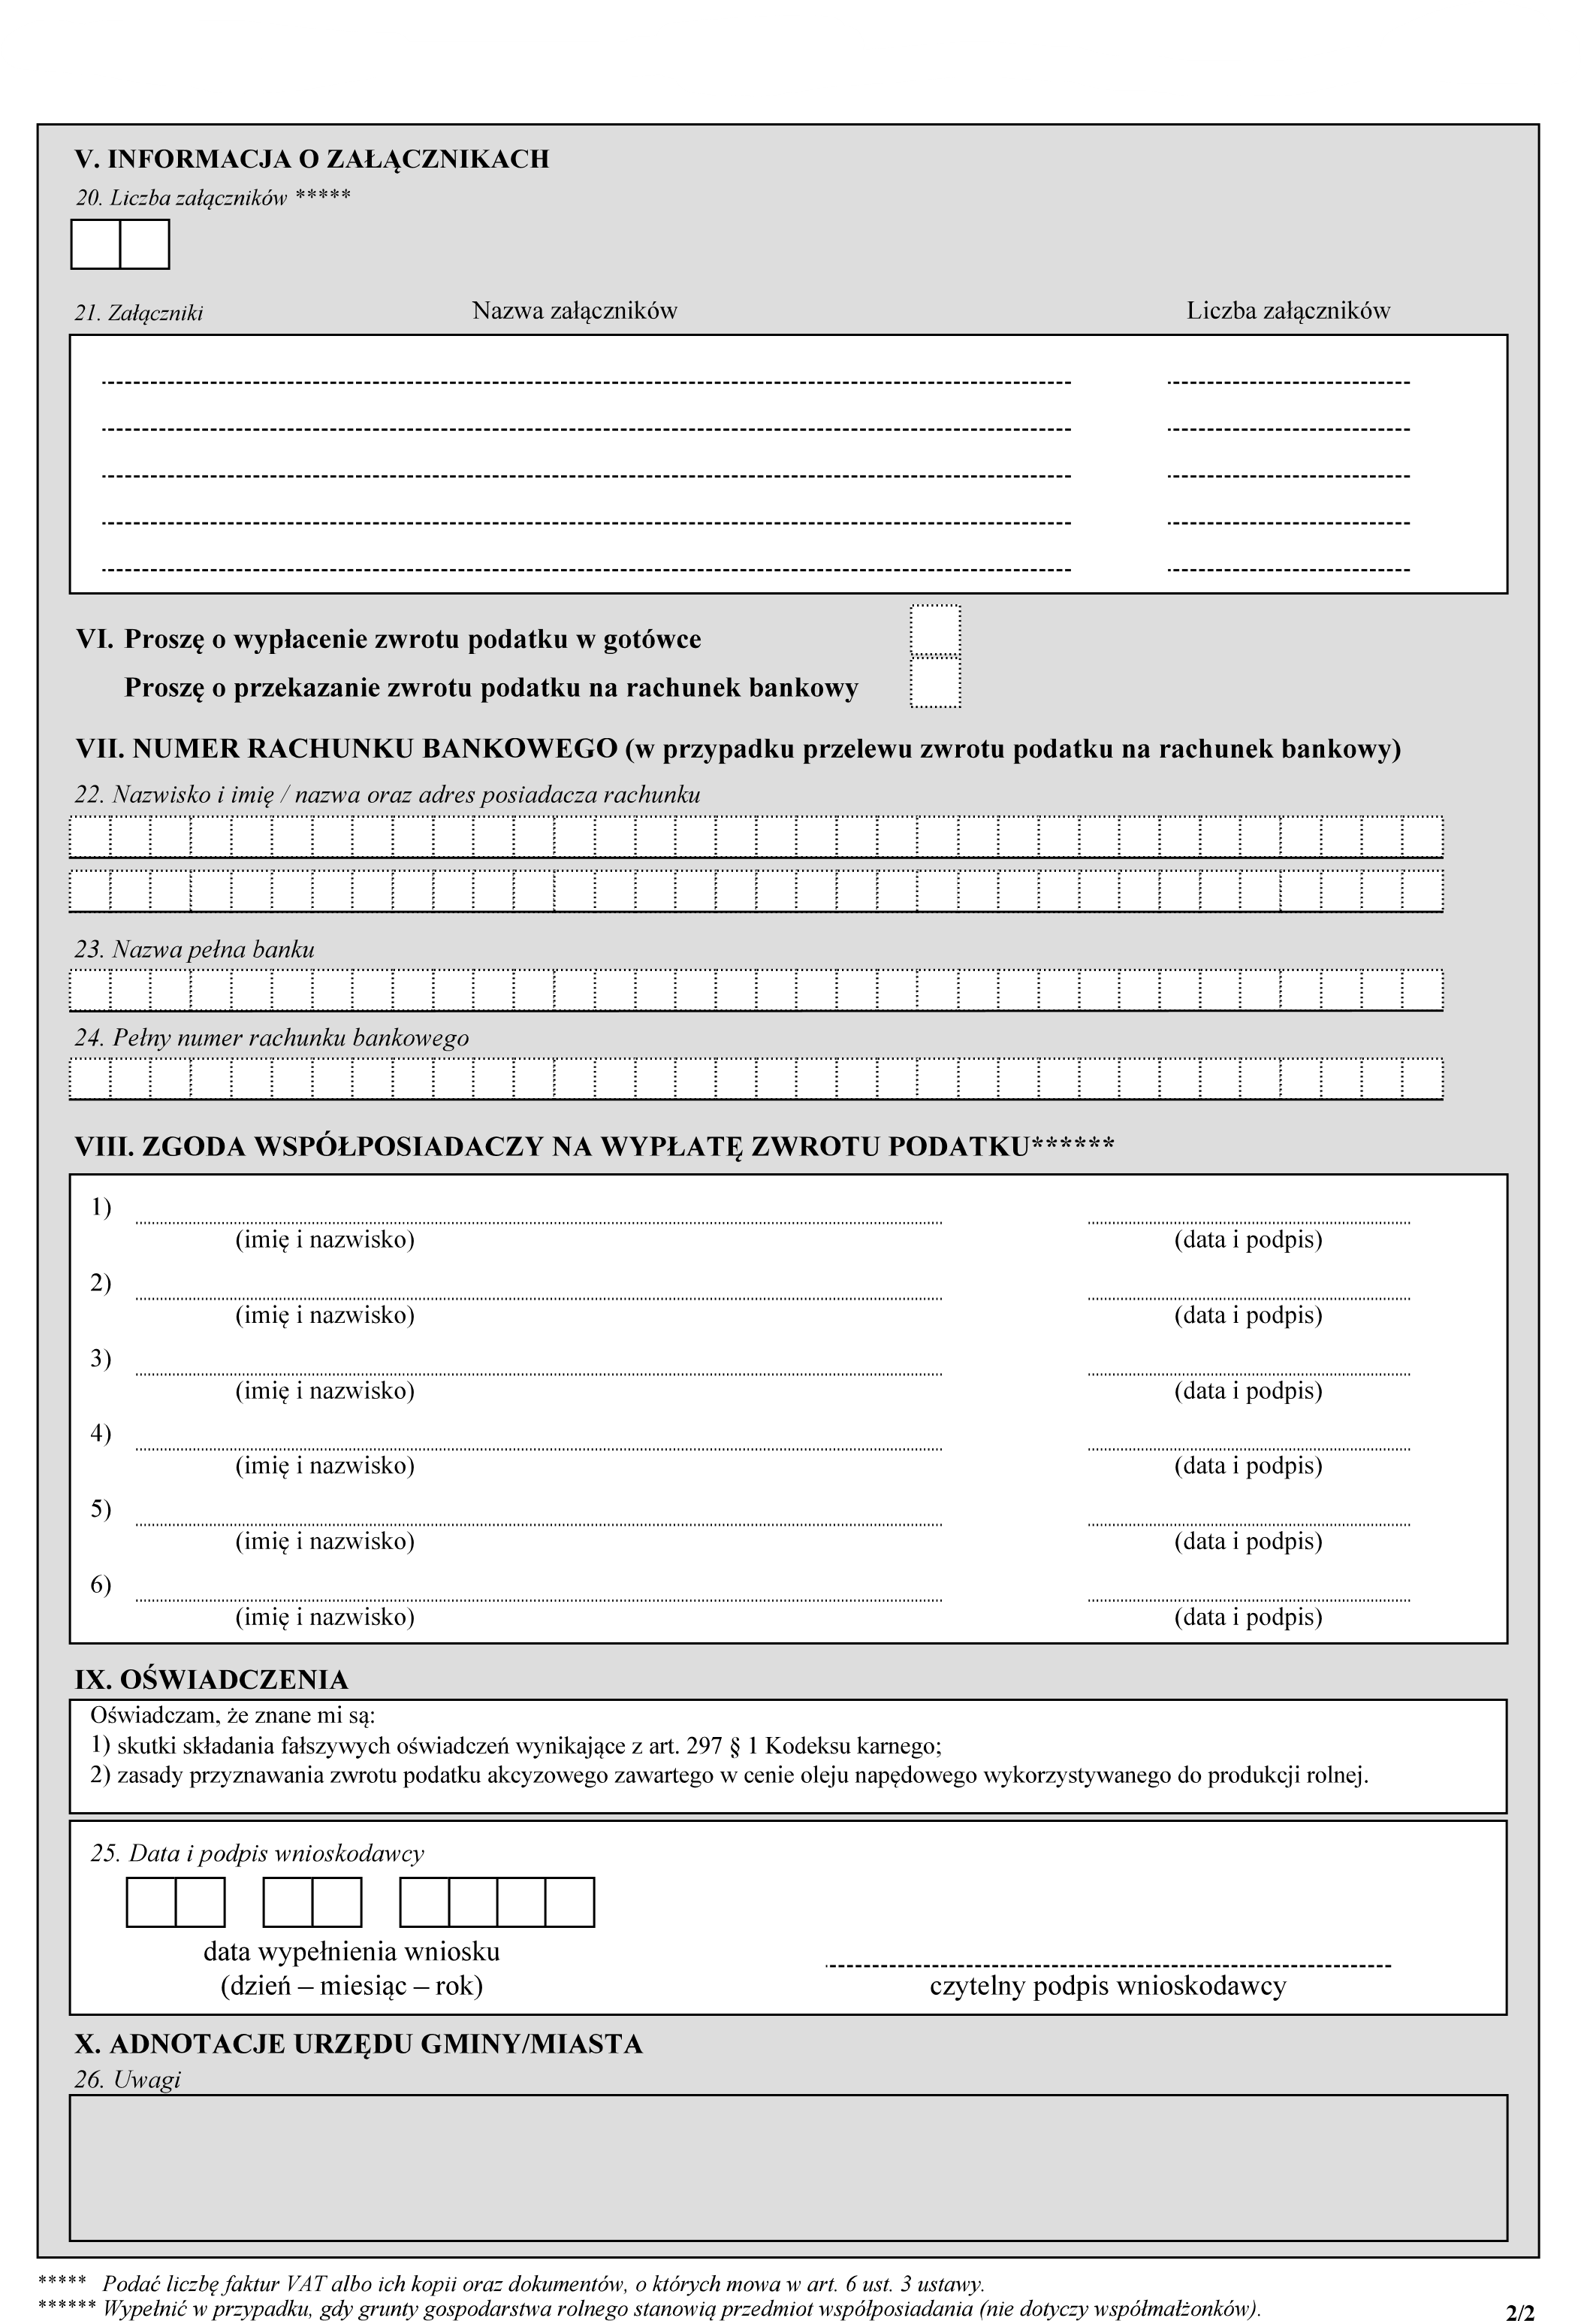

Należy wpisać numer rachunku Z UWZGLĘDNIENIEM przerw (tzn. dwie cyfry/kratka przerwy/cztery cyfry/kratka przerwy/ …)

Należy wpisać dane osobowe i adresowe WŁAŚCICIELA rachunku bankowego – bez nich niemożliwe jest prawidłowe wykonanie przelewu środków pieniężnych

Należy wpisać ODDZIELNIE WSZYSTKIE załączniki do wniosku – zestawienie faktur (jeżeli konieczne); oświadczenie dot. formy prawnej rolnika (WYMAGANE); formularz informacji (WYMAGANE); poszczególne faktury (jeżeli wszystkie FAKTURY nie mieszczą się poniżej należy je WSZYSTKIE wpisać na zestawieniu faktur)

Należy wpisać SUMĘ WSZYSTKICH ZAŁĄCZNIKÓW – faktury, formularz informacji, zestawienie faktur, oświadczenie PKD)

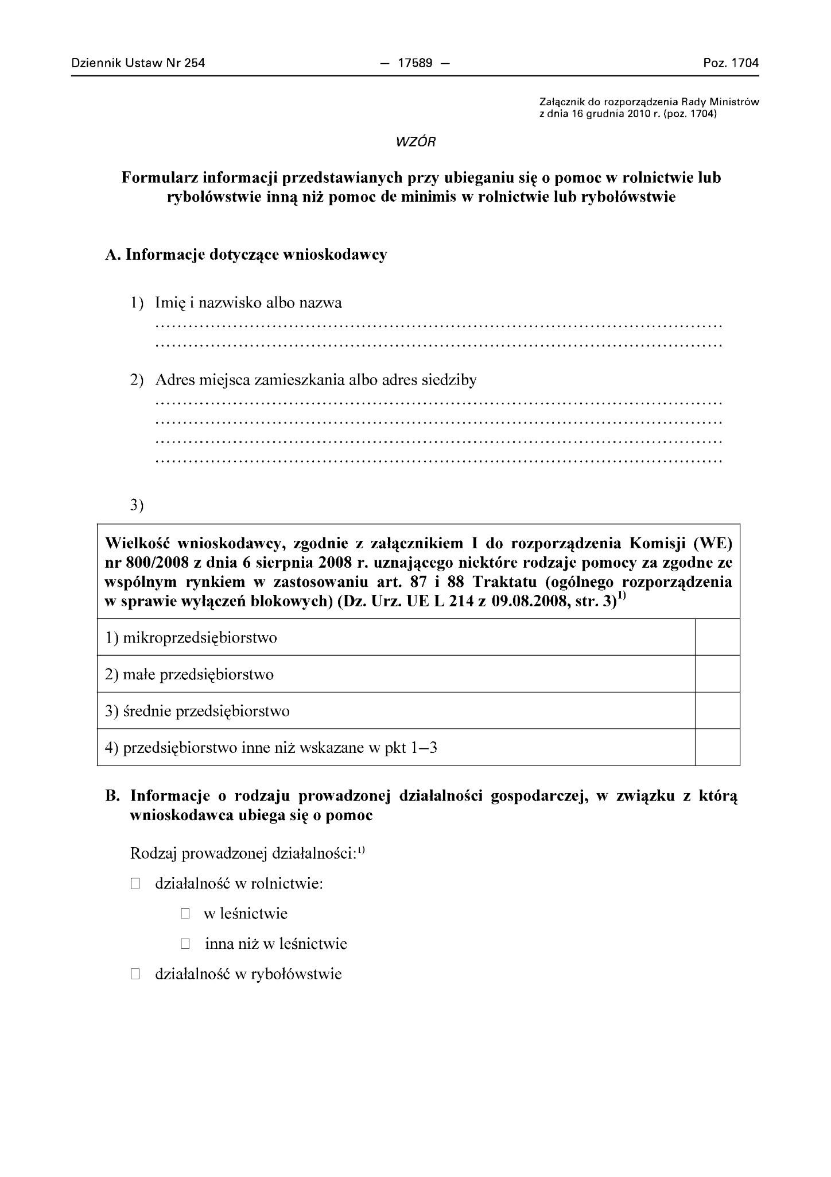

W przypadku prowadzenia gospodarstwa rolnego należy zaznaczyć jako rodzaj prowadzonej działalności DZIAŁALNOŚĆ W ROLNICTWIE oraz INNA NIŻ W LEŚNICTWIE

Każdy rolnik prowadzący produkcję i sprzedaż produktów rolnych jest PRZEDSIĘBIORCĄ w myśl wskazanych przepisów unijnych. Należy zaznaczyć właściwe pole, zależnie od wielkości przedsiębiorcy (liczby zatrudnianych pracowników).

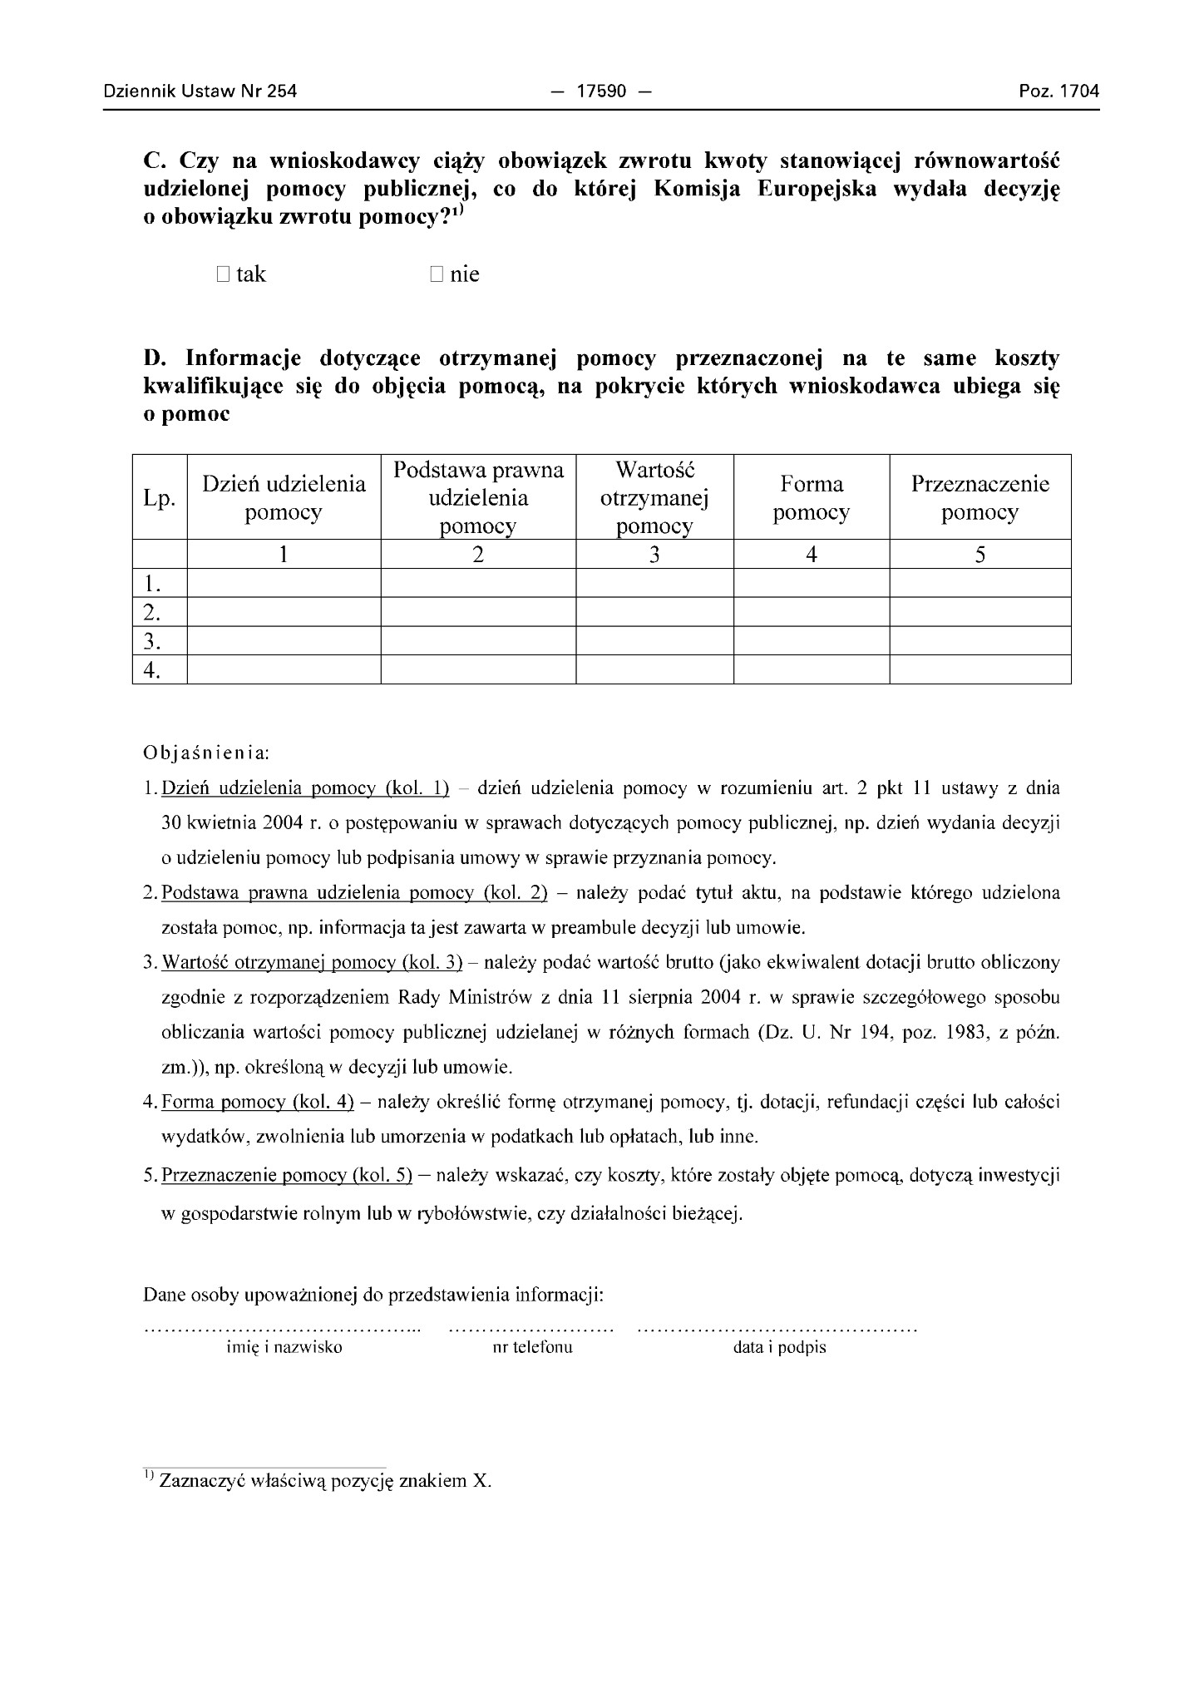

Należy wpisać inne źródła, z których rolnik uzyskał pomoc publiczną TYLKO I WYŁĄCZNIE NA ZAKUP TEGO PALIWA, NA KTÓRE SKŁADA OBECNIE WNIOSEK – czyli, czy uzyskał środki z innych źródeł na zakup tego paliwa.

Należy zaznaczyć, czy rolnik jest lub nie jest zobowiązany decyzją administracyjną do zwrotu otrzymanych wcześniej środków pieniężnych będących pomocą publiczną.

**OŚWIADCZENIE**

**DOTYCZACE FORMY PRAWNEJ ROLNIKA ORAZ KLASY PKD**

Należy zaznaczyć TYLKO JEDNO właściwe pole dot. prowadzonej produkcji rolnej zgodnie z PKD (Polską Klasyfikacją Działalności) – najpopularniejsze na terenie gminy Mogielnica jabłonie, grusze, śliwy, wiśnie, czereśnie, truskawki, borówka, malina itp. – to numer 01.24

Ja niżej podpisany, ……………………………………………………………………

( imię i nazwisko/ nazwa wnioskodawcy )

zam. ………………………………………………………….…………….

( adres zamieszkania / siedziby )

oświadczam że:

1. Rodzaj prowadzonej działalności gospodarczej (PKD)

01.11 Uprawa zbóż, roślin strączkowych i roślin oleistych ❑

na nasiona, z wyłączeniem ryżu

01.13 Uprawa warzyw, włączając melony oraz uprawa roślin ❑

korzeniowych i roślin bulwiastych

01.24 Uprawa drzew i krzewów owocowych ziarnkowych ❑

i pestkowych

01.25 Uprawa pozostałych drzew i krzewów owocowych ❑

oraz orzechów

01.50 Uprawy rolne połączone z chowem i hodowlą ❑

zwierząt (działalność mieszana)

Belsk Duży – 1406012

Błędów – 1406022

Chynów – 1406032

Goszczyn – 1406042

Grójec - 1406053

Jasieniec – 1406062

Nowe Miasto n. Pilicą - 1406083

Pniewy – 1406092

Warka – 1406113

Promna – 1401022

Sadkowice – 1013062

Radzanów - 1413042

inna ……………………………………… ❑

1. Identyfikator gminy, na której znajduje się miejsce zamieszkania lub siedziba

1406073 – Mogielnica ❑

…………………………………………… ❑

1. Forma prawna podmiotu:

- przedsiębiorstwo państwowe ❑

Należy zaznaczyć formę prawną gospodarstwa rolnego – w przypadku większości rolników indywidualnych oraz rolników rozliczających się z podatku VAT – pozycja INNY i dopisać OSOBA FIZYCZNA

- jednoosobowa spółka Skarbu Państwa ❑

- jednoosobowa spółka samorządu terytorialnego ❑

- spółka akcyjna, spółka z ograniczoną odpowiedzialnością ❑

- jednostka sektora finansów publicznych ❑

- inny ( podać jaki) ❑

………………………………………………………………

………………………………….. ………………………………………….

miejscowość i data czytelny podpis

❑ - zaznaczyć właściwy kwadrat